¿Quién es Dios?

Dios es Eterno (Sal. 90:1-2)

1. Colorea esta hermosa verdad.

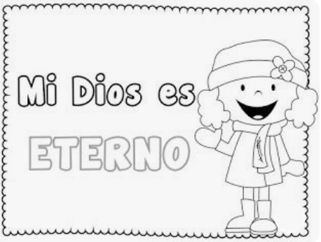

1. Colorea esta hermosa verdad.

